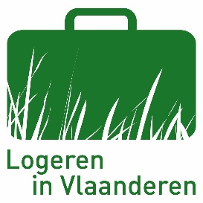

BERICHT AAN GASTEN IN DE B&B/HET HOTEL/HET LOGIES

De B&B/Het hotel/Het vakantielogies werd voor jouw aankomst schoongemaakt en gedesinfecteerd volgens de schoonmaakrichtlijnen om de verspreiding van het COVID-19-virus tegen te gaan.

Wij vragen graag jouw medewerking om het logies netjes en virusbestendig te houden.

Mogen wij u daarom wijzen op volgende aandachtspunten:
1/ Wat wordt er van de gast(en) verwacht:
- Was je handen regelmatig.
- Niezen of hoesten? Gebruik een papieren zakdoek en gooi deze nadien onmiddellijk weg in het daarvoor voorziene vuilbakje.
- Wanneer je buiten (je kamer) komt, respecteer dan de 1.5 meter afstand. Indien onmogelijk gebruik mondmaskers (verplicht op bus, tram en trein).
- Vermijd lichamelijk contact met anderen dan jouw reisgenoten.
- Vermijd contante betalingen en kies voor overschrijving/ bancontact/…
2/ In het logies/in jouw kamer:
- Telkens als je het logies betreedt, was of ontsmet je handen met producten hier aanwezig.
- Jouw sleutel werd ontsmet, houd deze bij jou en volg de richtlijnen van de uitbater.
- Raak zo min mogelijk iets aan op weg naar jouw kamer.
- Ventileer regelmatig jouw gastenkamer.

3/ de uitbater(s):
Omdat ook wij ons moeten houden aan de wettelijke voorschriften zullen onze service en faciliteiten anders lijken maar op onze gastvrijheid mag je meer dan ooit rekenen. Wij reinigen/ontsmetten, elke dag, de lichtschakelaars/deurknoppen/etc. van de gemeenschappelijke ruimtes.

Je kan ons steeds contacteren via telefoon voor eventuele vragen. Uiteraard staan wij ook ter beschikking voor jullie (op 1,5m afstand ).

Als wij gezamenlijk deze richtlijnen volgen, zal jouw verblijf in veilige omstandigheden verlopen.

We zijn ervan overtuigd te mogen rekenen op jullie medewerking!
Geniet van je vakantie!

De uitbater(s)

